

大 作 业

课程名称： 开源软件基础
专业班级： 软测1901 1902 1903
组员信息：_简梦园 201992389
王玉宁 201992169
刘英卓 201992474
王静仪 201992162
题 目： 贝壳二手房数据爬取系统
授课教师： 任志磊

1
目录
1 引言 2
1.1 课题背景 2
1.2 所用技术 2
2 系统分析 3
3 系统设计 3
3.1 结构分析 3
4 系统实现 5
4.1 代码实现 5
4.2 结果展示 12
5 学习心得 14
6 小组分工 15

贝壳二手房数据爬取系统

1 引言

课题背景
“贝壳找房”平台包含二手房、新房、租赁、家装等内容，定位于技术驱动的品质居住服务平台，开放优质资源和线上能力，聚合和赋能全行业的服务者，打造品质居住服务生态，为消费者提供包括二手房、新房、租赁等居住服务。贝壳找房创立于2018年初，定位于技术驱动的品质居住服务平台。贝壳找房致力于聚合和赋能全行业的优质服务者，打造开放合作的行业生态，为消费者提供包括二手房、新房、租赁和家装等全方位的居住服务。 贝壳找房将继承和升级链家网在产品技术、品质控制和数据挖掘等方面的优势能力，继承和持续迭代大数据产品“楼盘字典”，研发和应用VR看房等创新技术手段，为消费者提供更好的服务体验。通过线上交易流程的可视化、线下的闭环服务和平台承诺，为消费者提供安全保障。 贝壳找房还将搭建服务者的信用评价体系，为消费者甄选优质服务商，通过营销、经营、供应链、技术、数据、金融、交易等各角度的赋能，让优质服务者和品牌在平台生态中得以更好的发展。 未来几年，贝壳找房将进入全中国超过300个城市，赋能超过100个品牌，连接10万家门店和100万职业经纪人，服务超过2亿社区家庭，推动行业正循环。贝壳的底层价值观决定了外在的业务规则和核心能力。全面进行组织内部的使命、愿景、价值观建设，也是今年贝壳主要聚焦的重要事件之一，贝壳希望更加净化价值观选择。
该软件是用来爬取贝壳网二手房信息，用来帮助用户了解、收集二手房信息，通过了解不同城市的二手房价格行情，来进行选择，还可以权衡大致价格来对计划购买的二手房进行一个估算。

1.2 所用技术
Python是一种开源的、解析性的，面向对象的语言编程。它语法优雅，可读性强，让程序员注重功能实现，而非代码本身实现细节。现广泛运用于Web开发、运维自动化、测试自动化及数据挖掘等多个行业和领域。Python语言有很大的优势：比Java、C++简单更易于使用；比PHP易懂易学并且用途更广；比Perl更简洁的语法、更简单的设计，更具可读性、更易于维护，有助于减少Bug。但它的性能不如Java、C、C++这类编译性语言强大。因此本系统开发选用Python语言编写。

爬取采用bs4：
能够快速方便简单的提取网页中指定的内容，给我一个网页字符串，然后使用它的接口将网页字符串生成一个对象，然后通过这个对象的方法来提取数据。
在html显示爬取结果：
根据传入变量展示页面，在该文件中实现了对静态文件的寻找，和页面跳转。

系统分析
本次设计用Eclipse，Django等开发工具，Python语言进行系统的设计。主要功能为爬取贝壳网二手房信息，用来帮助用户了解、收集二手房信息，通过了解不同城市的二手房价格行情，来进行选择。爬取之后会在网站上输出一些基本信息，包括平均价格，和全国各地主要城市的房家平均值的表，并将爬取到的数据写入result.csv文件中。

3 系统设计

3.1 结构分析
（1）根据系统分析，画出系统功能模块结构图：
贝壳网
信息爬取

保存信息
网页显示结果
提出要求
图 3.1 系统功能模块结构图

（2）画出系统模块功能流程图：
贝壳网
信息爬取
数据保存
结果显示

图 3.2 系统功能模块流程图

4 系统实现

4.1 代码实现
（1） 编写urls.py文件，输入网址为getdata/城市/区会转到views.py里寻找相应函数
相关代码：
from django.contrib import admin
from django.urls import path

from mysite1 import views

urlpatterns = [
path('admin/', admin.site.urls),
path('getdata/<str:province>/<str:city>',views.getdata),
path('getdata_csv/<str:province>/<str:city>',views.getdata_csv),
# path('make_csv',views.make_csv),
]

- 编写views.py文件，进行数据爬虫，返回值到template中寻找html文件
相关代码：
import csv
import string

from bs4 import BeautifulSoup
from django.http import HttpResponse
from sphinx.util import requests
from django.shortcuts import render

def getdata(request,province,city):
URL = "https://%s.ke.com/ershoufang/%s/pg" % (province, city)
csvFileName = "%s_%s.csv" % (province, city)
response = HttpResponse(content_type='text/csv')
response['Content-Disposition'] = 'attachment;filename=csvFileName'
list = []
Ave = []
class house:
def __init__(self):
self.URL = URL
self.ave = 0
self.array_range = []
for num in range(1, 5):
self.array_range.append(num)
self.header = {
'User-Agent': 'Mozilla/5.0 (Windows NT 10.0; Win64; x64) AppleWebKit/537.36 (KHTML, like Gecko) Chrome/96.0.4664.110 Safari/537.36'}
def get_data(self):
csvfile = open(csvFileName, 'w', newline='')
writer = csv.writer(response)
sum = 0
coun = 0
ave = 0.0
for num in self.array_range:
num = str(num)
html = requests.get(self.URL + num, headers=self.header);
soup = BeautifulSoup(html.text, "html.parser");
name = soup.select("div.priceInfo > div.unitPrice > span ")
for n in name:
# n = (string)n
# n = n.match('^.*(\d{1,5},\d{1,5})')
writer.writerow(n)
# list.append(n.search('(\d{1,5})'))
list.append(n.text)
# global sum
# print(type(int(n.text.replace('元/平','').replace(',',''))))
sum = sum + int(n.text.replace('元/平','').replace(',',''))
coun+=1
# print(sum)
# print(n.text)
ave = sum / coun
# global Ave
# self.ave = sum/coun
# print(Ave)
Ave.append(ave)
csvfile.close()

cls = house()
cls.get_data()
# print(Ave)
return render(request,'getdata.html',locals())

def getdata_csv(request, province, city):
URL = "https://%s.ke.com/ershoufang/%s/pg" % (province, city)
csvFileName = "%s_%s.csv" % (province, city)
response = HttpResponse(content_type='text/csv')
response['Content-Disposition'] = 'attachment;filename=%s'%csvFileName
list = []
class house:
def __init__(self):
self.URL = URL
self.array_range = []
for num in range(1, 5):
self.array_range.append(num)
self.header = {
'User-Agent': 'Mozilla/5.0 (Windows NT 10.0; Win64; x64) AppleWebKit/537.36 (KHTML, like Gecko) Chrome/96.0.4664.110 Safari/537.36'}

def get_data(self):
csvfile = open(csvFileName, 'w', newline='')
writer = csv.writer(response)
for num in self.array_range:
num = str(num)
html = requests.get(self.URL + num, headers=self.header);
soup = BeautifulSoup(html.text, "html.parser");
name = soup.select("div.priceInfo > div.unitPrice > span")
for n in name:
writer.writerow(n)
list.append(n)
csvfile.close()
cls = house()
cls.get_data()

return response
# return render(request,'getdata.html',locals())
- 爬虫代码运行结果保存至csv文件：
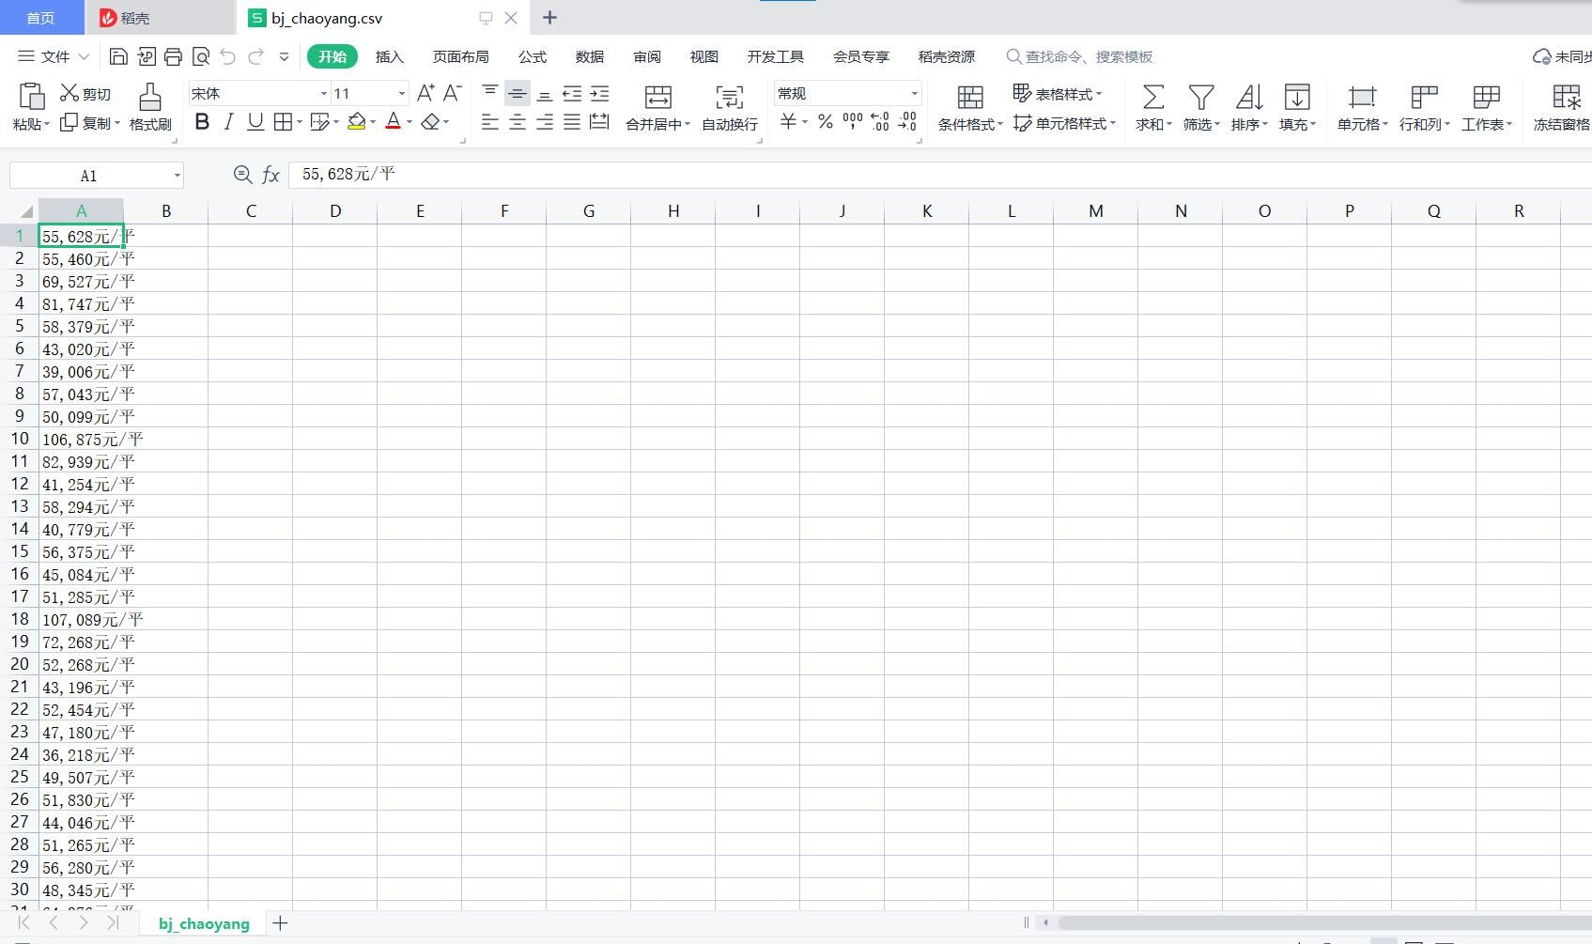

图4.1 爬虫代码运行结果（1）

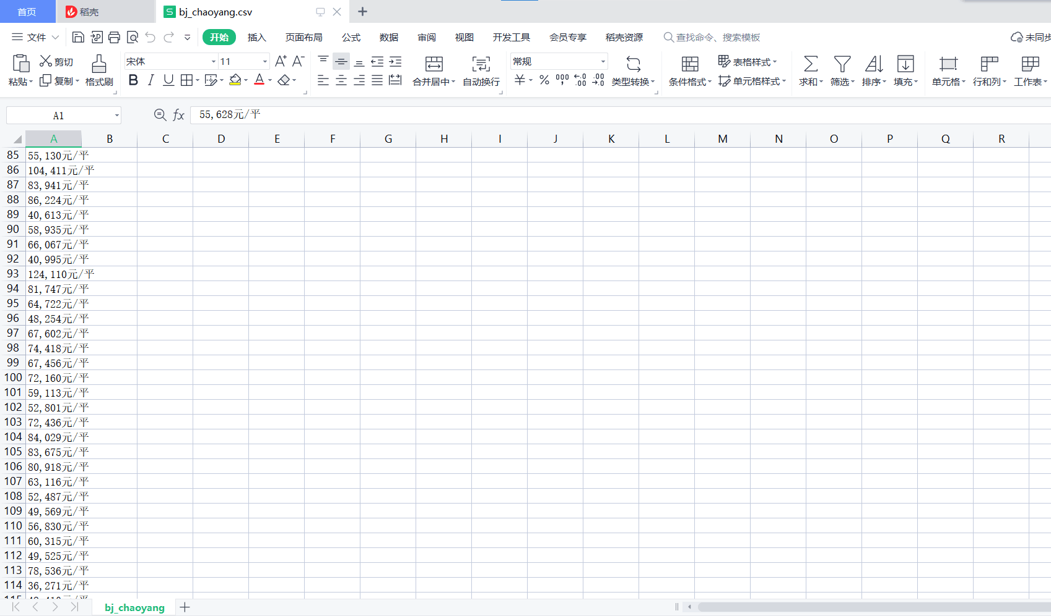

图4.2 爬虫代码运行结果（2）

- 编写getdata.html文件，根据传入变量展示页面，在该文件中实现了对静态文件（图片/css)的寻找，和页面跳转，即点击按钮跳转到下载页面进行下载
相关代码实现：
{% load static %} //在static中寻找静态文件

<!DOCTYPE html>
<html lang="en">
<head>
<meta charset="UTF-8">
<title>{{ province }}{{ city }}二手房数据爬取</title>
<link rel="stylesheet" href="{% static 'css/getdata_css.css' %}">
</head>
<body bgcolor="#87cefa">
<div ><a href="/getdata_csv/{{ province }}/{{ city }}" target="_blank" class="c1">生成csv文件</a></div><br>
//设置了页面跳转

<div class="c2">
<h2 align="center">列出部分房价：（元/平方米）</h2>
<h3 align="center" class="c4">地区(市名缩写:区名缩写)：{{ province }}:{{ city }}</h3>
<h3 align="center">房价平均值为: {{ Ave.0 }}</h3><br>
<table border="1" bgcolor="#ffffe0" align="center">
{% for val in list %}
<td>{{ val }}</td>
{% if forloop.counter|divisibleby:"15" %}
</tr><tr>
{% endif %}
{% empty %}
<h3>当前无房价数据！</h3>
{% endfor %}
</table>
</div>

<div class = "c3" align="center">
<h1 align="center" class="c5">全国各省会地区房价平均值表</h1><br>
<img src="{% static '二手房数据图片/北京.png' %}" width="900" height="500">
<img src="{% static '二手房数据图片/成都.png' %}" width="900" height="500">
<img src="{% static '二手房数据图片/福州.png' %}" width="900" height="500">
<img src="{% static '二手房数据图片/广州.png' %}" width="900" height="500">
<img src="{% static '二手房数据图片/贵阳.png' %}" width="900" height="500">
<img src="{% static '二手房数据图片/哈尔滨.png' %}" width="900" height="500">
<img src="{% static '二手房数据图片/海口.png' %}" width="900" height="500">
<img src="{% static '二手房数据图片/杭州.png' %}" width="900" height="500">
<img src="{% static '二手房数据图片/合肥.png' %}" width="900" height="500">
<img src="{% static '二手房数据图片/呼和浩特.png' %}" width="900" height="500">
<img src="{% static '二手房数据图片/济南.png' %}" width="900" height="500">
<img src="{% static '二手房数据图片/昆明.png' %}" width="900" height="500">
<img src="{% static '二手房数据图片/拉萨.png' %}" width="900" height="500">
<img src="{% static '二手房数据图片/兰州.png' %}" width="900" height="500">
<img src="{% static '二手房数据图片/南昌.png' %}" width="900" height="500">
<img src="{% static '二手房数据图片/南京.png' %}" width="900" height="500">
<img src="{% static '二手房数据图片/南宁.png' %}" width="900" height="500">
<img src="{% static '二手房数据图片/上海.png' %}" width="900" height="500">
<img src="{% static '二手房数据图片/石家庄.png' %}" width="900" height="500">
<img src="{% static '二手房数据图片/太原.png' %}" width="900" height="500">
<img src="{% static '二手房数据图片/天津.png' %}" width="900" height="500">
<img src="{% static '二手房数据图片/乌鲁木齐.png' %}" width="900" height="500">
<img src="{% static '二手房数据图片/武汉.png' %}" width="900" height="500">
<img src="{% static '二手房数据图片/西安.png' %}" width="900" height="500">
<img src="{% static '二手房数据图片/西宁.png' %}" width="900" height="500">
<img src="{% static '二手房数据图片/银川.png' %}" width="900" height="500">
<img src="{% static '二手房数据图片/长春.png' %}" width="900" height="500">
<img src="{% static '二手房数据图片/长沙.png' %}" width="900" height="500">
<img src="{% static '二手房数据图片/郑州.png' %}" width="900" height="500">
<img src="{% static '二手房数据图片/重庆.png' %}" width="900" height="500">
</div>
</body>
</html>

4.2 结果展示

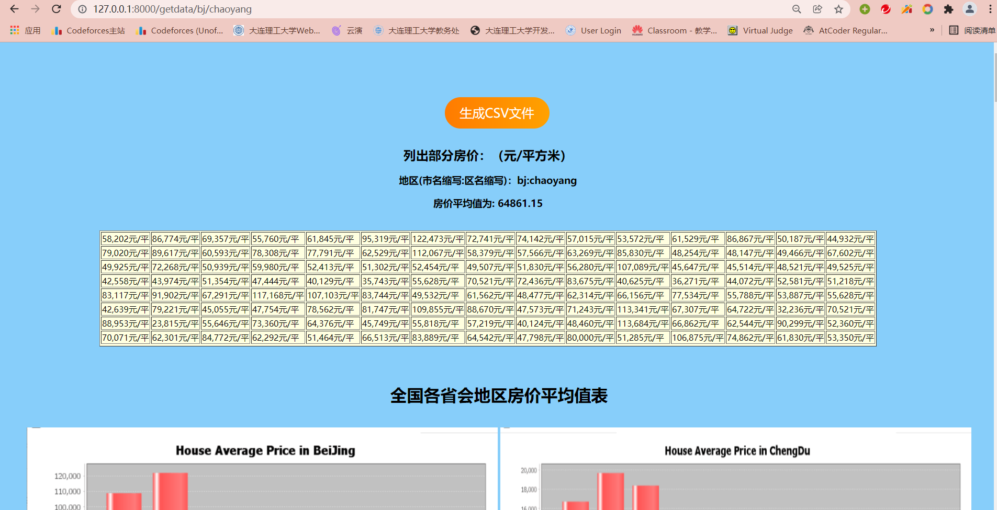

图4.3 页面展示



图4.4 鼠标移动到按键上会有光晕

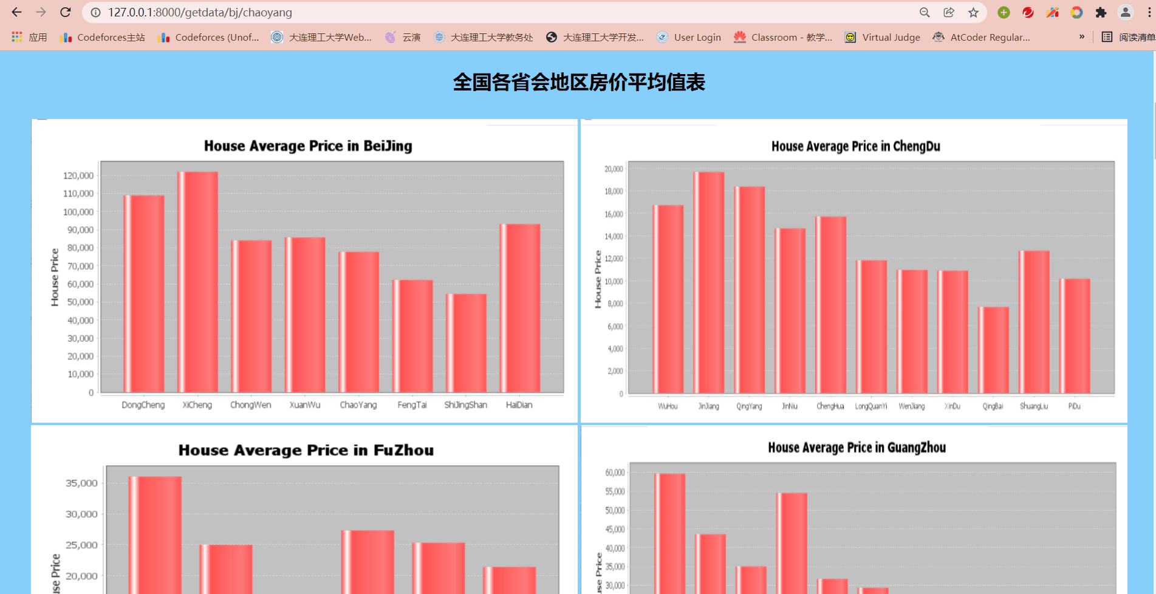

图4.5 生成各省会地区平均价值表

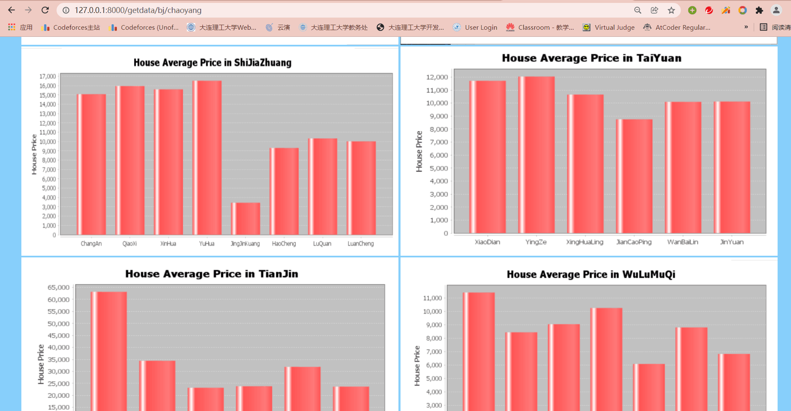

图4.6 各省会地区平均价值表

5 学习心得
简梦园：回顾我的整门课程学习过程，一直跟着老师的讲解进行代码编写，将理论与实践进行结合，使我对python基础知识的理解和领悟不断加深。在编码过程中，我对于遇到的问题也会不断查询和尝试，在吸取教训的同时不断改进自己的代码，提高了编程能力。同时理论实践结合，也使我在大作业的代码编写过程中更加得心应手地运用所学知识，顺利完成本次大作业。
王玉宁：python是一门非常有潜力的高级语言，历经多年的发展，其在编程上发挥着越来越大的作用。在这学期中，通过选修python课上的基础知识学习，我对python也有了一定的认识。而且，在字符串上的处理，python相对于c语言也是给程序员极大的便利。而python不仅如此，它的库也很多，正因为它强大的库，让编程变得不再艰难。但是，我认为python虽然在许多方面相对于c语言比较方便，但也有其相对于弱一点的方面，比如说for循环等方面。虽然一学期下来，我对python的学习也仅仅只是它的基础方面，但python的强大，也是足足地吸引着我，希望自己能够在不断地学习中，将python学习的更加好。
王静仪：这次做大作业使我受益良多。一方面，通过这次实验的完成，我对Python有了更深刻的理解，能够更加熟练的运用这门语言，更加理解到了编程的魅力。另一方面，python是一门非常有潜力的高级语言，历经多年的发展，其在编程上发挥着越来越大的作用。在这学期中，通过选修python课上的基础知识学习，我对python也有了更多的认识。
刘英卓：通过本次课程的学习，我对于python的知识有了更深的理解和领会，也有了实践应用的机会。除此之外，我也对开源知识和一些数据库的使用有了较深度的学习。在大作业的实验完成过程中，我更加领略到了编程的魅力，能够更加熟练的运用python语言。

6 小组分工
简梦园：负责实现getdata.html中的页面展示和跳转
王玉宁：负责实现views.py中的爬虫代码
刘英卓：负责实现urls.py的页面跳转
王静仪：负责功能测试和修改代码

